Интегрированное внеклассное
мероприятие - оленьи гонки

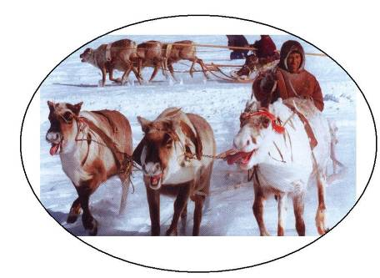
"И это всё о тебе,

Ямал!"

Авторы:
Ничкова Татьяна Анатольевна,
учитель русского языка и литературы,
педагог дополнительного образования

Ничков Николай Викторович,
учитель технологии,
педагог дополнительного образования

Тема: «И это все о тебе, Ямал!»
Форма: состязание.
Данное мероприятие рассчитано на учащихся 5-6 классов, в число которых входят дети «группы риска». Форма выбрана не случайно: дети «группы риска», как правило, оказываются трудными в общении, а форма коллективного состязания позволяет наладить им контакт со сверстниками, установить доверительные отношения, положительно переживаемое психическое состояние. Происходит сокращение дистанции между детьми «группы риска» и их сверстниками, самораскрытие личности в процессе общения, появляется стремление к положительным установкам в поведении партнеров.
Данное мероприятие четко связано с другими, направленными на преодоление учащимися проблемы «школьной дезадаптации» и соответствует возрастным особенностям детей. В процессе неформального общения решаются следующие задачи:
- оказание помощи детям «группы риска» в преодолении проблемы «школьной дезадаптации»;
- формирование коллектива, умения работать сообща;
- формирование интереса и уважения к традициям и культуре народов Ямала, чувства патриотизма.
При налаживании контакта с детьми, используются различные виды взаимоотношений (взаимной заинтересованности, взаимопомощи), делается опора на активность и самостоятельность учащихся. Используются различные методы стимулирования (поощрение, форма состязания), методы активизации (слово, ТСО (музыка)).
Благодаря использованию лирических стихотворений и музыки устанавливается эмоциональный настрой.
В содержательную сторону мероприятия входят различные жанры ненецкого фольклора (загадки, пословицы), реалии быта.
Создаются все условия для творческого самовыражения детей. Делается еще один шаг по пути преодоления проблемы «школьной дезадаптации» и формирования интереса и уважения к традициям своего народа.
Оборудование:
- Оценочное табло с изображением оленьих упряжек;
- Жетоны разного цвета (желтые, красные), два бубна;
- Загадки народов Севера;
- Кроссворд о Ямале;
- Два ватмана, два маркера;
- Вопросы викторины;
- Палка, доска;
- Мишень «утка», бумажные шарики (20 шт);
- Части пословиц;
- Схема внутреннего устройства чума;
- Карточки с заданиями на конкурс «Скульптор»;
- Грамоты.
Ход мероприятия
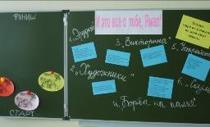
Сегодня мы с вами отправимся в путешествие по нашей родной тундре. Средством передвижения будут, конечно же, олени. У каждой команды - своя упряжка, чья быстрее окажется у финиша, та команда победила. А чтобы определить, кто в какой команде, возьмите по одному
жетону. У кого желтые - те садятся за первый стол, у кого красные - за второй. Посовещайтесь и придумайте название для своей команды.
Тундра!
Снежные дали без края –
Серебристый песцовый мех.
Без меня проживешь ты, знаю,
Без тропинок моих и вех.
Тундра! Тундра! Вот я, наверно,
Без тебя прожить не смогу!
В тундре длинная и холодная зима, короткое лето. Но живет и трудится я здесь сильный и выносливый народ: нипочем ему ни полгода темной ночи, ни снег, ни вьюга, ни мороз, ни гнус, ни комары, ни болота, ни великая вода.
В своей повседневной жизни жители Севера широко используют загадки. И первый конкурс - конкурс “Эрудит”, в котором вы должны показать знание ненецких загадок. Перед вами лист с изображением кроссворда. Ваша задача дать ответы на загадки и вписать их в пустые клетки кроссворда. Оценивается скорость (0,5 балла) и правильность (2 балла). Если ваша команда готова, подайте звуковой сигнал бубном, выкрикивать нельзя. Проверка ведущим (или его помощником).
Загадки:
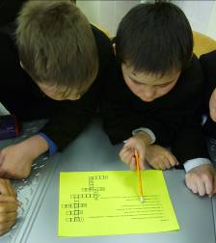
- Извивается змея с костяной головой (рога).
- Радость пастуха-оленевода, на четырех палочках стоит, обсохнет – за мамой побежит (олененок).
- Один старик под водою ходит, оленей ловит (сеть).
- Мы темным вечером сверкаем, а днем мы исчезаем (звезды).
- Все лето на одной ноге стоя, сукнами краснеет (морошка).
- Всех светлее и жарче (солнце).
- Олень от них убегает, а они не отстают (нарты).
- Не буквы, а написаны в строчку, без языка, а охотнику все расскажут (следы).

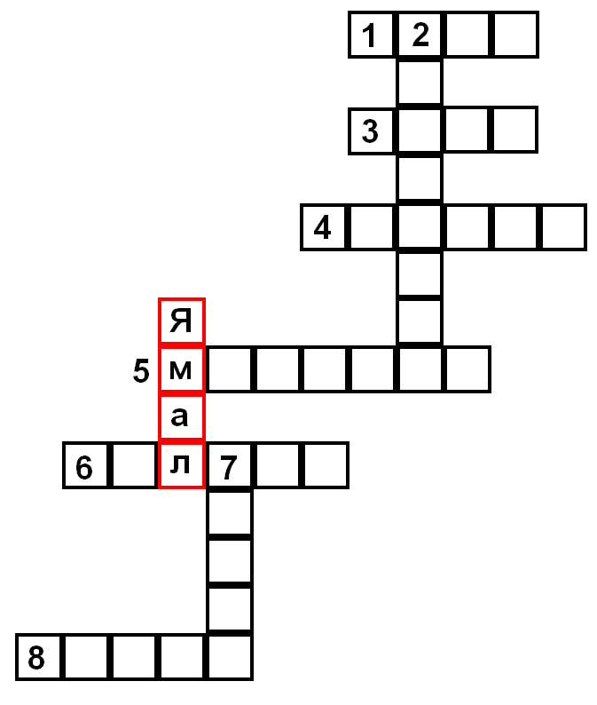

Посмотрим на результаты. (Ведущий передвигает на табло оленьи упряжки команд, согласно полученным баллам).
Кто в ночь беззвездную до чума
Добраться нам поможет?
Кто разыщет путь по ветру,
Если в тундре бездорожье?
Конечно же, олень. Домашний олень – это уют тундры, чума. Как подарок он дает радость общения между людьми, создает условия для уважительного отношения друг к другу.
Очень авку я люблю,
Свежим хлебом, сочной травкой
Я из рук его кормлю,
Он ведь только из пеленок,
Этот авка-олененок.
• Конкурс «Художники». А какие они эти олени? Какие основные элементы строения их тела мы должны отметить? (туловище, ноги, голова, рога, хвост). Молодцы, строение знаете прекрасно! Может нарисуем оленя? Но с закрытыми глазами. У каждой команды свой лист. Определитесь: кто что рисует. Сейчас по очереди я буду подводить представителя от команды, у которого будут завязаны глаза, к листу и он будет рисовать только один из элементов фигуры оленя. Оценивается схожесть с животным (1 балл).
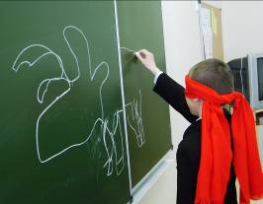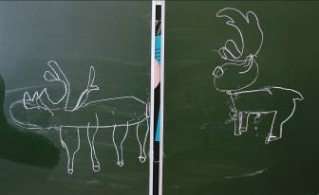
Посмотрим на результаты. (Ведущий передвигает на табло оленьи упряжки команд, согласно полученным баллам).
И Север представить
Нельзя без оленя.
Олень - это тундры
Пятнистый ковер,
Ее вдохновенье,
Ее откровенье...
Олень!
Ребята, а кто пасет оленей? Правильно, пастух-оленевод. День и ночь ему приходится следить за своим стадом, оберегать его. Он должен быть сильным и смекалистым.
Я в зимней одежде своей, как сова,
Могу повернуться на нартах едва.
Но я - настоящий помощник отца,
Хорей мой под ветром свистит без конца.
• Вот сейчас мы и проверим вашу смекалку и силу. Итак, конкурс на смекалку - “Викторина”. Я по очереди буду задавать вопросы каждой команде, если команда затрудняется ответить, то слово предоставляется их соперникам. Но помните, что за выкрики и несоблюдение очереди команда штрафуется (-1 балл). Команда, набравшая наибольшее количество правильных ответов, получает 2 балла. Итак, вопрос 1-й команде...

Викторина:
1. Как называется шест, которым управляется оленья упряжка? (Хорей)
2. Что любит есть олень? (Ягель, грибы)
3. Собака лает, свинья хрюкает, а олень... (хоркает)
4. Назовите традиционную одежду пастуха-оленевода? (Малица)
5. Почему малицу называют индивидуальным чумом? (Форма одежды конусообразная, подобна чуму, помогает человеку сохранить тепло)
6. Главная ценность малицы? (Мех оленя, который обладает теплозащитными свойствами)
7. Назовите основные детали оленьей нарты. (Полозья, ножки-копылья, настил)
8. Назовите главное преимущество оленя перед другими домашними животными. (Находится на подножном корму)
Посмотрим на результаты. (Ведущий передвигает на табло оленьи упряжки команд, согласно полученным баллам).
- Следующий конкурс на выявление физической силы. Традиционная ненецкая игра “Борьба на палке”:
На площадке проводится черта. Двое играющих садятся по обе стороны черты, упираясь друг в друга ступнями ног. Держась за палку двумя руками, игроки пытаются перетянуть друг друга на свою сторону. Начинать борьбу нужно только по сигналу ведущего. Во время перетягивания палки не разрешается менять положение ступней ног. (2 балла).
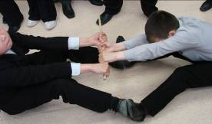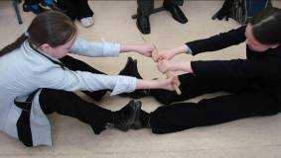
Посмотрим на результаты. (Ведущий передвигает на табло оленьи упряжки команд, согласно полученным баллам).
- Но нельзя в тундре прожить и без охоты. Следующий вид соревнования на меткость – «Меткий охотник». Перед вами силуэт утки - мишень. Ваша задача попасть в изображение, чтобы бумажный шарик не отскочил, а остался в мишени. Стрелять будете по очереди. Сначала один человек из первой команды, затем один из второй и так далее. Каждому дается З попытки. Победит та команда, на счету которой будет больше попаданий. (2 балла).
Посмотрим на результаты. (Ведущий передвигает на табло оленьи упряжки команд, согласно полученным баллам).
- А теперь пусть прозвучит голос поколений и далей, пусть оживут мудрые изречения предков - пословицы. Следующий конкурс “Народная мудрость”. Вам даны тексты пословиц, разрезанные на части. Ваша задача - правильно соединить их. Оценивается скорость (0,5 балла) и правильность (1 балла).
Пословицы:
1. Как олень гордо несет голову свою, так же высоко держи имя свое.
2. Оленю лучшая мерка - в дороге проверка.
3. О человеке складывается мнение по упряжке его оленей.
4. Тот законы тундры изведал, кто пояс украсил зубами медведя.
Посмотрим на результаты. (Ведущий передвигает на табло оленьи упряжки команд, согласно полученным баллам).
- Хорошо жить в тундре, когда человек не изменяет своим привычкам, когда он находится в ладу с природой и самим собой. Одна из таких привычек - жилище тундровика. Чум и ныне не получил более разумной и удобной замены в кочевых условиях. Наш маленький чум много лет спорит с ветрами и вьюгами, дождями и снегами. Все мы знаем, как он выглядит внешне. А известно ли вам внутреннее устройство чума? Сейчас проверим. Перед вами лист с изображением внутреннего устройства чума. Ваша задача подписать рядом с цифрами названия этих предметов. Победит тот, кто даст больше верных ответов. (1 балл).
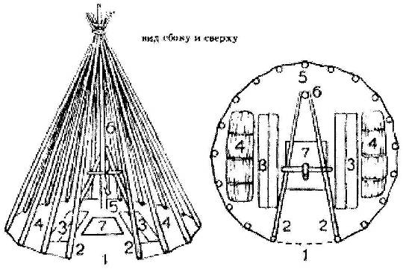
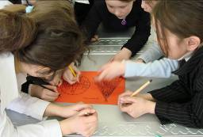
Посмотрим на результаты. (Ведущий передвигает на табло оленьи упряжки команд, согласно полученным баллам).
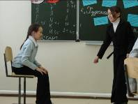
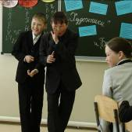
(Если команды получили одинаковое количество баллов, используется резервный конкурс).
Резервное задание:
Конкурс “Скульптор”. Перед вами карточка с заданием. Вам
надо, исходя из записи, изобразить скульптуру. Можете
использовать одного или более человек.
1. Удачный улов.
2. Тихо! Добыча рядом.
3. Оленьи гонки.

Подведем итоги соревнований. Вручение грамот.
Ямал... древняя земля, овеянная легендами и преданиями. С незапамятных времен живущие на этой земле люди из поколения в поколение передают традиции своих народов. И хочется верить, что не прервется нить между поколениями, нить между нами и нашими предками.
Ты спросишь меня:
- Какая она,
Земля, которую ты любишь?
Как мне увидеть ее твоими глазами?
А я тебе просто скажу:
- Ты голову к небу поднимешь,
Увидишь, как падает снег.
Опустишь - все тот же
Серебряный снег
Лежит у тебя под ногами.
Вот это и есть та земля...
Приложение

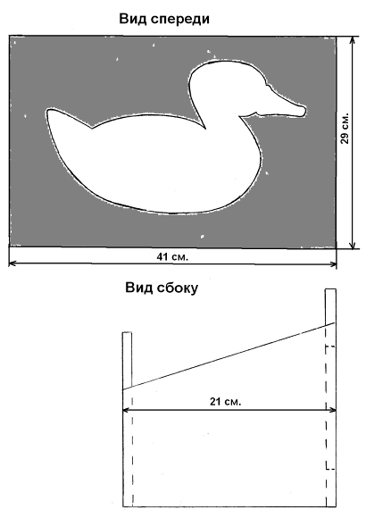
Схема изготовления мишени к конкурсу «Меткий охотник»

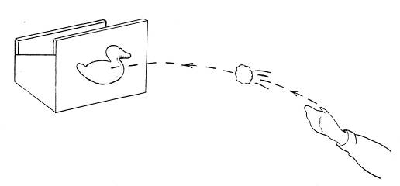
Литература.

- Мифология, фольклор и литература Ямала/ Хрестоматия. 5-7 классы/ Составители Ю. И. Попов, Н. В. Цымбалистенко. Тюмень: Изд-во Института проблем освоения Севера СО РАН, 2002.

- «Я пишу вам больше от радости…». Письма Огдо Аксеновой/ Составитель В.Е. Кравец. М., Творческая студия «Полярная звезда», 2001.

